Základní škola Nová Ves u Chotěboře,
okres Havlíčkův Brod, 582 73 Nová Ves u Chotěboře 114
IČO: 75017661, tel.: 569621519, skola@zsnvch.cz
zs.novavesuchot.cz
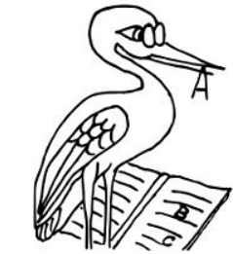

ZÁPIS
ŽÁKŮ K POVINNÉ ŠKOLNÍ
DOCHÁZCE SE KONÁ

Tento zápis se týká i cizinců s dočasnou ochranou podle zákona č. 65/2022 Sb.

10. 4. 2025
od 14 do 16 hodin
podle individuálního rozpisu

V ZÁKLADNÍ ŠKOLE
NOVÁ VES U CHOTĚBOŘE.

S sebou vezměte rodný list dítěte a občanský průkaz.

………………………………….
Mgr. Ilona Marková, řed. školy

